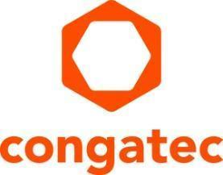
Pressemitteilung

congatec startet mit der neuen Produktfamilie aReady.COM die erste Zündstufe seiner aReady.-Strategie

Das Ziel: Computer-on-Modules mit allem zu bestücken, was Applikationsentwickler brauchen

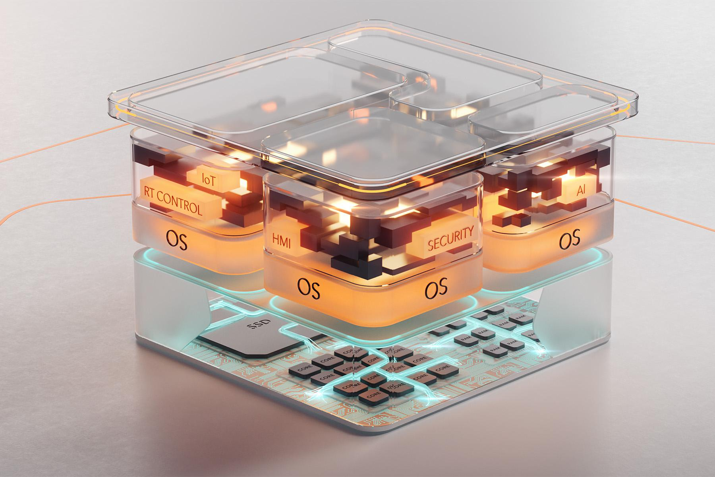

Deggendorf, 13. März 2024 * * * congatec – ein führender Anbieter von Embedded- und Edge-Computer-Technologie – startet mit der neuen Produktfamilie aReady.COM die erste Zündstufe seiner innovativen aReady.-Strategie, die eine signifikant erleichterte Bereitstellung der Embedded- und Edge-Computer-Technologie mithilfe von High-Performance Embedded-Building-Blocks bietet, die von Computer-on-Modules (COM) bis zur Cloud reichen. congatecs neue aReady.COMs integrieren applikationsfertige Hypervisor-, Betriebssystem- und IIoT-Softwarekonfigurationen, die Kunden bedarfsgerecht zusammenstellen können. Entwickler können diese individuell konfigurierten aReady.COMs sofort booten und anschließend ihre Applikationen installieren. Die Komplexität des Integrationsaufwands unterhalb des Application-Layers und für die vielfältigen IIoT-Funktionalitäten eines Embedded- und Edge-Computing-Systems wird so auf ein Minimum reduziert. Die ersten aReady.COMs sind mit dem ctrlX OS von Bosch Rexroth erhältlich. Weitere aReady.-Angebote werden folgen.

OEM-Kunden erhalten mit aReady.COMs umfassend funktionsvalidierte Computer-on-Modules, deren Application-Readiness bis hin zum Virtualization-, OS- und Software-Layer reicht, an den OEMs nahtlos ihre Applikationen anbinden können. aReady.COMs entkoppeln im höchsten Maße die Systementwicklung von der Applikationsentwicklung, was die Time-to-Market deutlich beschleunigt, da sich OEMs voll auf die Applikationsentwicklung konzentrieren können.

„aReady. ist congatecs innovative Strategie, die die Implementierung und Nutzung moderner Basistechnologien über den gesamten Lebenszyklus von Kundenapplikationen hinweg vereinfachen wird. Das Qualitätsmerkmal “Application-Readiness” wird so auf ein neues Level gehoben. Es beschränkt sich zudem nicht nur auf COMs, sondern reicht sogar vom COM bis zur Cloud. Computer-on-Modules von congatec und alle Services, die wir für sie bieten, zielen schon immer darauf ab, dass wir Entwicklern die Integration unserer Embedded- und Edge-Computer-Technologien so einfach wie möglich machen wollen. Mit aReady.COM schaffen wir ein neues Premium-Level dieser Application-Readiness. Es macht die Nutzung unserer Module nochmals deutlich komfortabler und effizienter, da die unterhalb und auch neben der Kundenapplikation benötigten Software-Building-Blocks applikationsfertig von congatec in der benötigten Konfiguration funktionsvalidiert bereitgestellt werden“, erklärt Tim Henrichs, Vice President Marketing & Business Development bei congatec.

„Die nahtlose Integration unserer Hypervisor-Technologie, und unseres wachsenden Angebots an industrieller Software sowie die Integration von Betriebssystemen wie ctrlX OS ist die erste Zündstufe unserer aReady.-Strategie. Unsere Roadmap sieht noch zahlreiche weitere frei konfigurierbare, applikationsfertige Hardware-, Software- und Service-Building-Blocks vor, die bis hin zu Cloud-Lösungen für Device-Management und -Maintenance reichen. Hervorzuheben ist bei all diesen aReady.-Angeboten vor allem, dass sie integraler Bestandteil von Computer-on-Modules werden, umfassend funktionsvalidiert sind und bedarfsgerecht aus einer Hand vorkonfiguriert werden. Ein solch umfassendes Angebot für die Systemauslegung findet man ansonsten nur bei dedizierten Lösungsangeboten auf Systemebene. Wir positionieren dieses Lösungsangebot jedoch in der Wertschöpfungskette deutlich früher und machen es so für die gesamte Entwickler-Community von Embedded- und Edge-Computern verfügbar“, erklärt Andreas Bergbauer, Manager Solution Management bei congatec.

Das Feature-Set im Detail
Hardwaretechnisch bieten applikationsfertige aReady.COMs einen in die Firmware integrierten Hypervisor und einen integrierten Speicher, auf dem das Betriebssystem/ die Betriebssysteme und IIoT-Applikationen bedarfsgerecht vorinstalliert werden. Kommt beispielsweise das Linux-basierte Betriebssystem ctrlX OS von Bosch Rexroth zum Einsatz, eröffnet sich automatisch auch die gesamte CtrlX OS World sowie das umfangreiche App-Angebot des ctrlX Stores für SPS-Anwendungen, Motion Control und Kommunikation sowie Engineering-Tools. Entwickler haben auch Zugriff auf eine Vielzahl von IoT- und Cloud-Apps, einschließlich grundlegender Funktionen wie Firewalls und VPN-Clients.

Zur Evaluierung des aReady.COM Angebots stehen Kunden aktuell zwei Computer-on-Modules auf Basis des COM-HPC Standard zur Auswahl: Das COM-HPC-Mini-Modul conga-aCOM/mRLP sowie das performanceorientierte COM-HPC-Client-Size-A-Modul conga-aCOM/cRLP, beide auf Basis der 13. Generation Intel Core Prozessoren (Codename "Raptor Lake"). Deren Software-Building-Blocks sind applikationsfertig und können frei kombiniert bzw. konfiguriert werden, sodass Kunden ein angepasstes Subsystem erhalten, das exakt ihrem Bedarf entspricht. Zur Auswahl stehen derzeit unter anderem der Hypervisor für die Systemkonsolidierung, die IIoT-Software für das Device-Management, Security, Multi-Site-Networking und Databases sowie das komplette Bosch-Rexroths ctrlX OS Ökosystem. congatec wird dieses Angebot sukzessive weiter ausbauen. So werden Kunden zukünftig aus dem gesamten Modulportfolio von congatec auswählen können und eine noch breitere Auswahl an High-Performance-Building-Blocks erhalten.

Weitere Informationen zur aReady.-Strategie und dem erweiterten Feature-Set der neuen aReady.COMs von congatec finden Sie unter: https://www.congatec.com/de/aready/

Diese und weitere Neuheiten erleben Sie vom 9. -11. April 2024 auf der embedded world: https://www.congatec.com/de/congatec/events/congatec-at-embedded-world-2024/
Besuchen Sie congatec in Halle 3 auf Stand 241.

* * *

Kommen Sie gerne zur Pressekonferenz zu allen Neuigkeiten rund um congatec am 9. April von 14:00 -14:30 Uhr im NCC Ost vor. Sprechen Sie uns auch gern direkt an bei Interesse an der Pressekonferenz oder/und einem Einzelgespräch auf dem Messestand.

Über congatec
congatec ist ein stark wachsendes Technologieunternehmen mit Fokus auf Embedded- und Edge-Computing-Produkte und Services. Die leistungsstarken Computermodule werden in einer Vielzahl von Systemanwendungen und Geräten in der industriellen Automatisierung, der Medizintechnik, der Robotik, der Telekommunikation und vielen anderen Branchen eingesetzt. Unterstützt vom Mehrheitsaktionär DBAG Fund VIII, einem deutschen Mittelstandsfonds mit Fokus auf wachsende Industrieunternehmen, verfügt congatec über die Finanzierungs- und M&A Erfahrung, um diese expandierenden Marktchancen zu nutzen. Im Segment Computer-on-Module ist congatec globaler Marktführer mit einer exzellenten Kundenbasis von Start-ups bis zu internationalen Blue-Chip-Unternehmen. Weitere Informationen finden Sie unter www.congatec.de oder bei LinkedIn, X (Twitter) und YouTube.

Intel, das Intel Logo und andere Intel Marken sind Handelsmarken der Intel Corporation oder ihrer Tochtergesellschaften

Leserkontakt:
congatec
Phone: +49-991-2700-0
info@congatec.com
www.congatec.com

Pressekontakt congatec:
congatec
Christof Wilde
Phone: +49-991-2700-2822
christof.wilde@congatec.com

Pressekontakt Agentur:
Publitek GmbH
Julia Wolff
+49 (0)4181 968098-18
julia.wolff@publitek.com
Bremer Straße 6
21244 Buchholz

Bitte senden Sie Beleghefte an:
Publitek GmbH
Diana Penzien
Bremer Straße 6
21244 Buchholz

